TIÊU CHUẨN QUỐC GIA
TCVN 8578 : 2010
ISO 19993 : 2007
KẾT CẤU GỖ - GỖ GHÉP THANH BẰNG KEO - THỬ NGHIỆM TÁCH MỐI NỐI BỀ MẶT VÀ CẠNH
Timber structures - Glued laminated timber - Face and edge joint cleavage test
Lời nói đầu
TCVN 8578 : 2010 hoàn toàn tương đương với ISO 19993 : 2007.
TCVN 8578 : 2010 do Ban kỹ thuật tiêu chuẩn quốc gia TCVN/TC165 Gỗ kết cấu biên soạn, Tổng cục Tiêu chuẩn Đo lường Chất lượng đề nghị, Bộ Khoa học và Công nghệ công bố.
Lời giới thiệu
Tiêu chuẩn này là một phương pháp đảm bảo chất lượng nội bộ đối với gỗ ghép thanh bằng keo dùng cho kết cấu và áp dụng cho các mối nối bề mặt của từng mẻ sản phẩm. Tần xuất thử nghiệm và các chuẩn mực chấp nhận/không chấp nhận được quy định trong TCVN 8575 (ISO 12578). Tuy nhiên, tiêu chuẩn này cũng có thể áp dụng cho gỗ ghép thanh bằng keo không dùng cho kết cấu.
Thanh mẫu khô được thử nghiệm trong điều kiện môi trường xung quanh và thanh mẫu ướt được thử nghiệm trong điều kiện môi trường xung quanh sau khi ngâm trong áp suất chân không.

KẾT CẤU GỖ - GỖ GHÉP THANH BẰNG KEO - THỬ NGHIỆM TÁCH MỐI NỐI BỀ MẶT VÀ CẠNH
Timber structures - Glued laminated timber - Face and edge joint cleavage test
1. Phạm vi áp dụng
Tiêu chuẩn này quy định phương pháp đánh giá hiệu quả của các mối nối bề mặt và cạnh của gỗ ghép thanh bằng keo, áp dụng trong nhà máy sản xuất, bằng cách tách mạch keo trong cả điều kiện khô và ướt.
2. Thuật ngữ và định nghĩa
Trong tiêu chuẩn này áp dụng các thuật ngữ và định nghĩa sau:
2.1. Gỗ bị phá hủy (wood failure)
Diện tích sợi gỗ giữ lại trên mạch keo dán sau khi hoàn thành thử nghiệm tách, biểu thị bằng tỷ lệ phần trăm so với tổng diện tích thử nghiệm không bao gồm các vùng khuyết tật gỗ (vết nhựa và tương tự).
2.2. Tách (cleavage)
Sự nứt dọc theo thớ gỗ của mạch keo dán tại mối nối trên mặt thanh gỗ ghép thanh bằng keo hoặc trên mặt liền kề đã dính chặt, dưới ứng suất pháp.
3. Nguyên tắc
Thanh mẫu với toàn bộ mặt cắt ngang của sản phẩm gỗ ghép thanh, được tách dọc theo mặt phẳng của các mạch keo và đánh giá gỗ bị phá hủy sau khi ổn định ướt hoặc khô.
4. Thiết bị, dụng cụ
4.1. Đục, có góc hình nêm và dày vừa phải để sao cho mũi lưỡi đục không chạm được vào đáy vết cắt bằng cưa của thanh mẫu thử trước khi vết tách xuất hiện.
Chiều rộng của đục phải lớn hơn kích thước thanh mẫu.
CHÚ THÍCH: Dao xây có thể thích hợp cho sử dụng.
4.2. Búa hoặc vồ, có khối lượng tối thiểu là 1 kg.
4.3. Dụng cụ cắt gỗ, ví dụ như một cái cưa pha phôi, cưa vòng hoặc cưa đĩa.
4.4. Nồi chưng áp hoặc bình hấp tương tự, được thiết kế để chịu được áp suất an toàn tối thiểu là 500 kPa, nối với một bơm chân không có khả năng tạo chân không ở áp suất tối thiểu là 65 kPa (500 mmHg) trong bình hấp và một máy bơm hoặc thiết bị khác tạo được áp suất tối thiểu là 500 kPa.
5. Chuẩn bị thanh mẫu thử
Cấu kiện để thử nghiệm phải được sản xuất có chiều dài hơi dài hơn yêu cầu để cho phép lấy ra hoặc một số thanh mẫu đại diện tại đầu mút của cấu kiện đó. Sau khi bố trí cắt theo chiều dài, loại bỏ các mảnh thừa ở đầu của cấu kiện ra khỏi thanh mẫu. Đánh dấu nhận dạng của cấu kiện trên mỗi thanh mẫu đã cắt ra.
Thanh mẫu phải có toàn bộ mặt cắt ngang của cấu kiện gỗ ghép thanh dự định thử nghiệm, vuông góc với thớ gỗ và dài 25mm đo dọc theo thớ gỗ. Mỗi mạch keo dán của thanh mẫu phải được cắt đồng đều toàn bộ chiều rộng của thanh mẫu đến độ sâu 10 mm tính từ một mặt cắt ngang. Để thuận tiện, có thể cắt thanh mẫu thành nhiều phần nhỏ hơn miễn sao đường cắt phải vuông góc hoặc càng xa các mạch keo dán càng tốt và tất cả các phần đều được thử nghiệm (xem Hình 1).
Kích thước tính bằng milimét
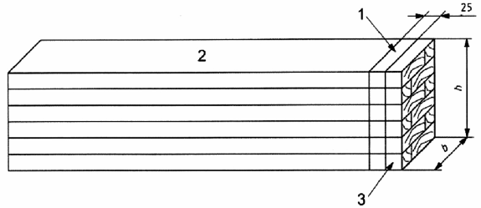
a) Thành phần của các thanh mẫu thử
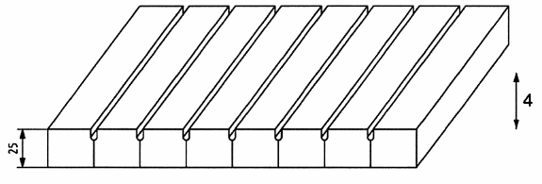
b) Vết cắt trong mạch keo dán
CHÚ DẪN
1 Thanh mẫu thử
2 Cấu kiện
3 Phần bỏ đi
4 Hướng thớ gỗ.
Hình 1 - Chi tiết thanh mẫu thử
6. Cách tiến hành
6.1. Yêu cầu chung
Ngoài việc ổn định, việc tách khô và tách ướt là hai quá trình giống nhau.
6.2. Ổn định khi tách ướt
Việc ổn định được thực hiện như sau:
a) Thanh mẫu thử được đặt vào trong nồi chưng áp và ngâm ngập trong nước ở nhiệt độ từ 10°C đến 27°C. Thanh mẫu phải được giữ sao cho ngập hoàn toàn trong nước trong suốt thời gian điều hòa. Các thanh mẫu phải được đỡ sao cho tất cả các bề mặt đầu thớ gỗ được tiếp xúc với nước.
b) Tạo áp suất chân không tối thiểu là 65 kPa và giữ trong 1,5h, sau đó ngắt chân không và tạo áp suất đến (500 ± 30) kPa trong 1,5 h. Lặp lại một lần nữa chu kỳ chân không - áp suất như trên.
CHÚ THÍCH: Đối với loài cây gỗ có khối lượng riêng cao hơn, có thể cần các chu kỳ áp suất và chân không dài hơn để đạt được sự thấm nước hoàn toàn.
6.3. Tách và đánh giá
Phải áp dụng quy trình sau để tách và đánh giá gỗ bị phá hủy:
a) Sử dụng đục và búa để tách từng mạch keo dán, phải đảm bảo sao cho mũi đục không được chạm vào đáy của rãnh xẻ trước khi thanh mẫu bị tách; (xem Hình 2).
b) Đánh giá tỷ lệ phần trăm gỗ bị phá hủy của mỗi mạch keo dán, chính xác đến 5%;
c) Xác định tỷ lệ phần trăm trung bình của gỗ bị phá hủy trên tất cả các mạch keo dán trong mặt cắt ngang từ tỷ lệ phần trăm gỗ bị phá hủy của các mạch keo dán riêng lẻ của thanh mẫu thử.
CHÚ THÍCH: Để thuận tiện cho việc đánh giá gỗ bị phá hủy có thể sử dụng ánh sáng xiên giống như ánh sáng huỳnh quang của đèn bàn.
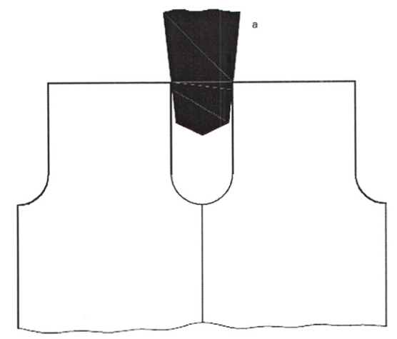
ª đục phải không chạm đáy rãnh xẻ trước khi thanh mẫu bị tách.
Hình 2 - Chi tiết của rãnh xẻ và mũi đục
7. Báo cáo thử nghiệm
Báo cáo thử nghiệm phải gồm kết quả và thông tin chung sau:
a) Ngày thử nghiệm và viện dẫn tiêu chuẩn này;
b) Ngày và thời điểm sản xuất gỗ ghép thanh bằng keo;
c) Dấu nhận dạng thanh mẫu thử và cấu kiện mà được cắt thành các thanh mẫu thử;
d) Loài cây gỗ;
e) Loại chất kết dính;
f) Tỷ lệ phần trăm gỗ bị phá hủy trên từng mạch keo dán;
g) Tỷ lệ phần trăm trung bình gỗ bị phá hủy trong tất cả các mạch keo dán;
h) Thông tin về việc gỗ đã được xử lý chất làm cháy chậm hoặc bảo quản, nếu có;
i) Tên và chữ ký của người có trách nhiệm thử nghiệm.

THƯ MỤC TÀI LIỆU THAM KHẢO
[1] TCVN 8575 (ISO 12578) Kết cấu gỗ - Gỗ ghép thanh bằng keo - Yêu cầu về tính năng thành phần và sản xuất.

MỤC LỤC
Lời nói đầu
Lời giới thiệu
1 Phạm vi áp dụng
2 Thuật ngữ và định nghĩa
3 Nguyên tắc
4 Thiết bị, dụng cụ
5 Chuẩn bị thanh mẫu thử
6 Cách tiến hành
7 Báo cáo thử nghiệm
Thư mục tài liệu tham khảo

